Правила здорового образа жизни  - Заниматься физической культурой, хотя бы 30 мин в день.  - Рационально питайтесь. Ешьте больше пищи, содержащей клетчатку и цельные зерна, и меньше – пищу, содержащую сахар и приготовленную из пшеничной муки.  - Избегайте избыточного веса, не ужинайте позднее 6 часов вечера. Питайтесь не реже 3 раза в день.  - В течение дня пейте больше жидкости. К тому же это благотворно сказывается на состоянии кожи, позволяя продлить ее молодость.  - Соблюдайте режим дня. Ложитесь и вставайте в одно и то же время. Это самый простой совет выглядеть красивым, здоровым и отдохнувшим.  - Будьте психологически уравновешены. Не нервничайте.  - Закаливайте свой организм.  - Не курите, не злоупотребляйте алкоголем и другими вредными привычками.  Здоровый образ жизни  это:  - благоприятное социальное окружение  - духовно-нравственное благополучие  - оптимальный двигательный режим (культура движений)  - закаливание организма  - рациональное питание  - личная гигиена  - отказ от вредных пристрастий  - положительные эмоции  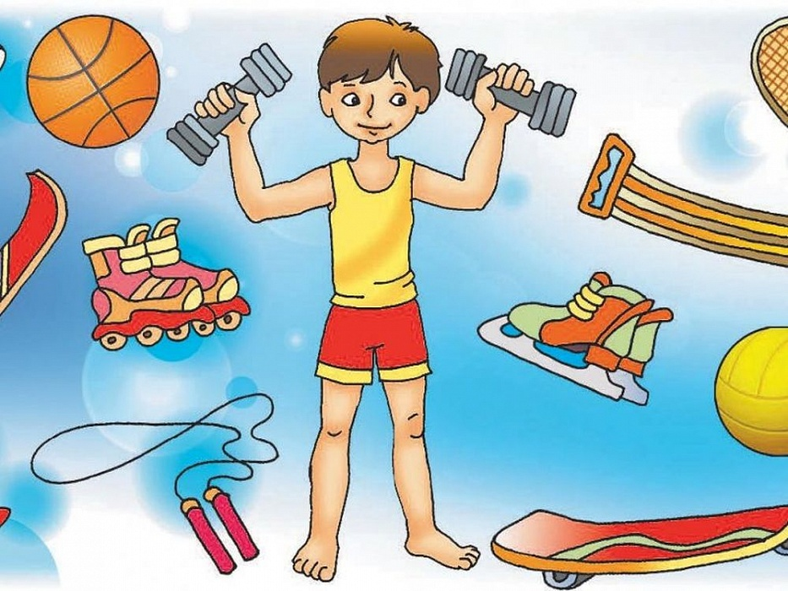 |  | «Единственная красота, которую я знаю, -это здоровье» (Генрих Гейне)  «Высшее благо достигается на основе полного физического и умственного здоровья» (Цицерон)  «Девять десятых нашего счастья зависит от здоровья» (Шопенгаузер А.)  «Без здоровья невозможно и счастье» (Белинский В.Г.)  «Здоровый дух – в здоровом теле – вот краткое, но полное описание счастливого состояния в этом мире» (Джон Локк)  «Кто рассчитывает обеспечить себе здоровье, пребывая в лени, тот поступает также глупо, как человек, думающий молчанием усовершенствовать свой голос» (Плутарх)  «Здоровье – мудрый гонорар…» (Беранже Пьер Жанн)  «Чтобы быть здоровым, нужны собственные усилия, постоянные и значительные, заменить их нельзя ничем» (Академик Н.М.Амосов)  В здоровом теле – здоровый дух  Здоровый образ жизни  В школе мы ведем!  Становимся стройнее  И краше с каждым днем!  Полны мы оптимизма  Всем истину открыть:  Здоровый образ жизни  Нам помогает жить!  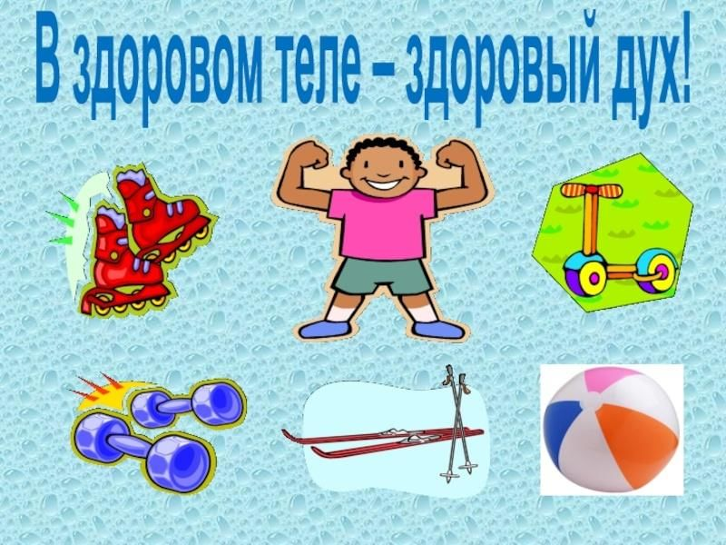 |  | Муниципальное бюджетное общеобразовательное учреждение  «Средняя общеобразовательная школа №11»  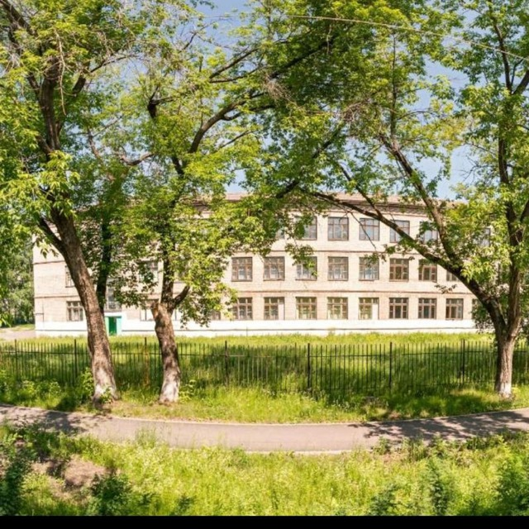  «Мы выбираем –  здоровый образ жизни!»  2021-2022 уч. г.  Подготовили ученики 8 класса  Классный руководитель — Карова А.В.  Выбирая спорт, ты выбираешь жизнь!  Мы за:  Здоровое питание  Здоровый сон  Занятие спортом  Выход на природу  Культурный досуг    